Дидактическое пособие
Пальчиковый театр своими руками

Пальчиковый театр своими руками
Цель: развивать мелкую моторику рук в сочетании с речью; развитие коммуникативных способностей детей дошкольного возраста в процессе пальчикового театра.
Задачи: Формировать умение детей разыгрывать небольшие постановки, сценки, сказки с помощью пальчикового театра;
Развивать: речь, мышление, память, внимание, творческое воображение; обогащать словарный запас;
Вызывать положительные эмоции; прививать устойчивый интерес к театру.
Пальчиковый театр — это прекрасная возможность для Вашего ребенка сыграть сказку на своей ладошке. Он может одеть любого персонажа себе на пальчик и поиграть. А если малыш еще совсем маленький, за него это сделает мама, и на маминой ладошке оживут герои любимой сказки. Театр – это уникальный речевой и сенсорно–двигательный «тренажер». Фигурки пальчикового театра помогут развить подвижность пальцев обеих рук, освоить речь персонажей и научат ставить домашние мини–представления. Игру можно использовать для изучения счета, для знакомства с героями и сюжетом сказки, для ознакомления с понятиями «справа-слева», «рядом» и т.д., для развития речи и мелкой моторики рук. С помощью этого вырабатывается ловкость, умение управлять своими движениями, концентрировать внимание на одном виде деятельности.
Такие игрушки развивают интонацию, исполнительские умения, творческие способности в передаче образа героя из сказки. А еще маленькие фигурки пальчикового театра составят вам компанию во время прогулки или похода в поликлинику, в дороге. Они не займут много места в маминой сумке и помогут развлечь малыша.
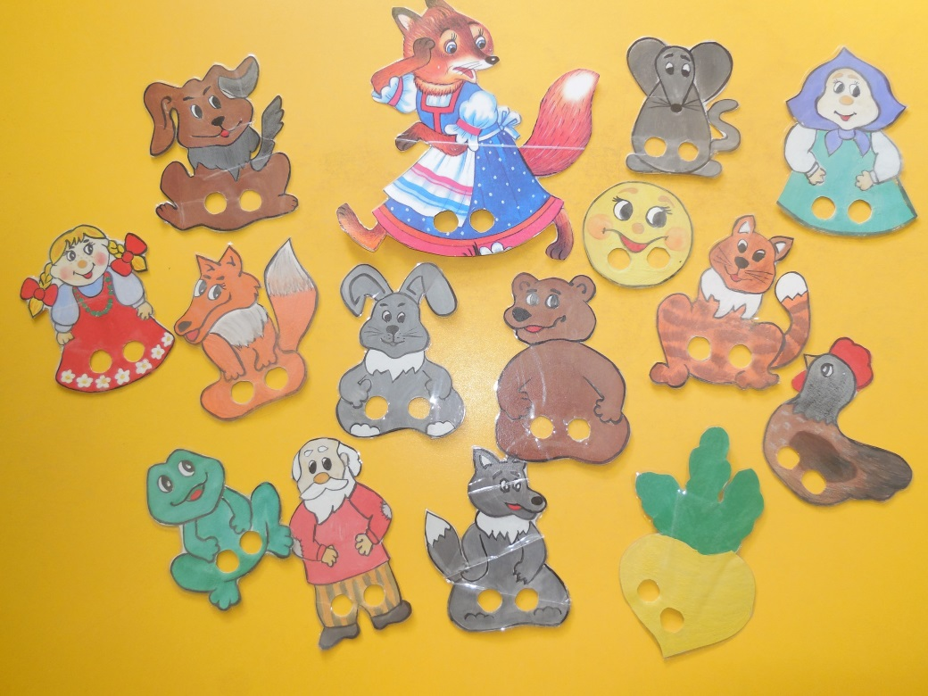
Вязаный пальчиковый театр
Персонажи театра, вязаные пальчиковые куклы, придут на помощь при развитии подвижности пальчиков рук, помогут сыграть выразительный говорок персонажей и обучат устраивать домашние представления. Это так объединяет семью. Игру можно использовать, чтобы развлечь ребенка в очереди поликлиники, отвлечь его от переживаний, чтобы обучить его счету и чтению.
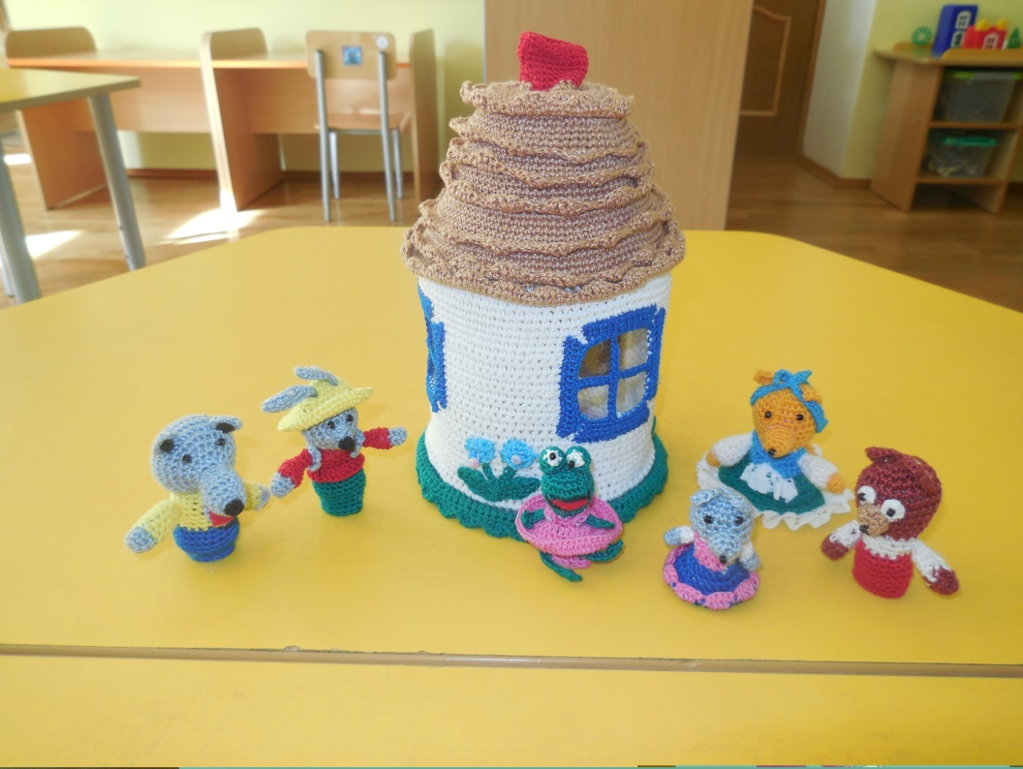
Театр на палочках
Для изготовления этого театра понадобятся палочки и силуэты персонажей, изготовленные из картона. Секрет игрушек в том, что каждый силуэт прикрепляется к палочке и персонаж приводится в действие благодаря ее повороту.
Театр на палочке интересен для детей не только тем, что он очень легок в изготовлении, но и тем, что действия можно изображать и за ширмой, и свободно передвигаясь по комнате.

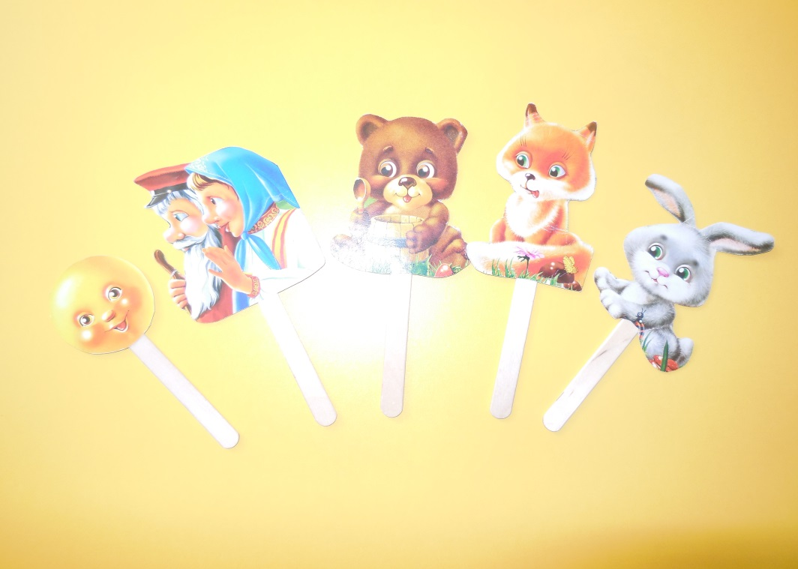
Театр на фланелеграфе
Иллюстративное показывание с фланелеграфом дети слушают и смотрят с большим интересом. Их поражает необычность зрелища: картинки не падают, держаться на доске, как волшебные. Старшие дети сразу начинают интересоваться техникой изготовления картинок и самого фланелеграфа. Дети ещё больше удивляются, когда педагог им говорит, что такой театр картинок они сами могут показать малышам. Дети с увлечением начинают готовиться к предстоящему спектаклю.

